SmartVision, derde generatie van een oude bekende

Jeroen Baldewijns (Licht en Liefde)

Toen de eerste SmartVision in 2014 op de markt kwam, was dat een even merkwaar-dig als origineel toestel. Die Androidsmartphone had immers een aanraakscherm én een numeriek toetsenbord en bood bovendien een groot aantal specifieke apps die gericht waren op een eenvoudig en toegankelijk gebruik.
Vandaag zijn we aanbeland bij de derde versie van het toestel. Wat in al die tijd niet veranderde, is het principe van de hybride bediening via een aanraakscherm of een fysiek toetsenbord. Maar dat belet niet dat het toestel in al die tijd een hele evolutie doormaakte. Dat blijkt overduidelijk wanneer je de drie generaties naast elkaar legt.

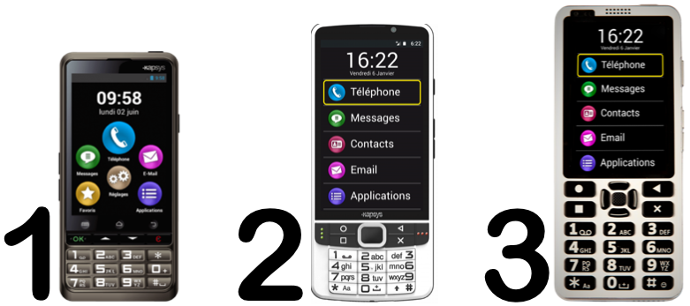

Maar veranderde er meer dan alleen maar het uiterlijk? Bij onze eerste kennismaking met de SmartVision 3 ontdekten we de belangrijkste nieuwigheden.

Uiterlijk
Het toestel heeft in al die tijd een forse groei doorgemaakt. En dat komt vooral het toetsenbord ten goede. Het beroerde toetsenbord van de eerste generatie is geëvolu-eerd naar een ruim bemeten numeriek toetsenbord, dat sterk gelijkt op dat van de kleine broer MiniVision 2 (die we eerder een goede beoordeling gaven).
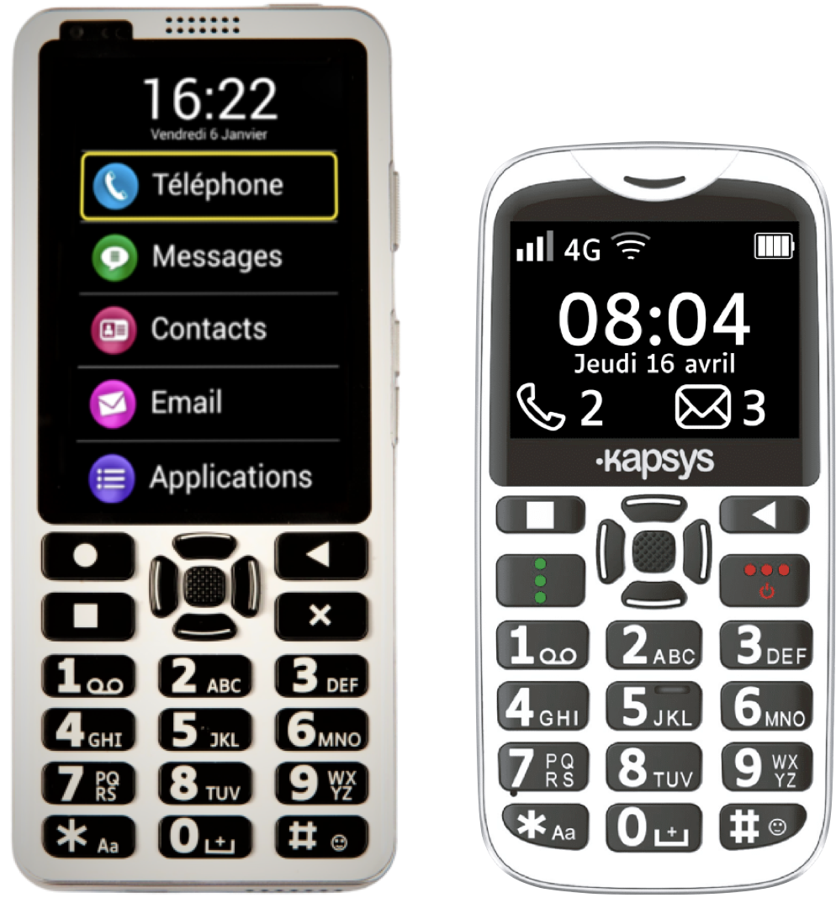

De toetsen zijn tactiel heel erg goed te vinden en te bedienen. Het toetsenbord sluit nu heel nauw aan bij het toetsenbord van de MiniVision 2 en dat juichen we toe. Naast een goede voelbaarheid zijn de toetsen ruim bemeten en kregen ze een grote opdruk met een duidelijk lettertype en duidelijke pictogrammen. Ook de contrasten tussen de witte behuizing, de zwarte toetsen en de witte opdruk zijn top!
De SmartVision 3 biedt een moderne USB-C-aansluiting, een dubbele camera achter-aan en een vingerafdruk-scanner voor toegangscontrole. Die laatste kreeg overigens een handig plekje op de achterzijde van het toestel. De onrustwekkende afneembare achterkant werd vervangen door een simkaart-tray, die je kunt gebruiken voor twee simkaarten of voor een simkaart en een micro-SD-geheugenkaartje.
Op de achterzijde van het toestel tref je nu geen SOS-toets meer aan, omdat die eer-der nuttig is voor de doelgroep van de MiniVision.
Het 3,5” aanraakgevoelig beeldscherm verschilt nauwelijks van de eerste versie maar daar is op zich niets mis mee.
Het toestel voelt ook robuust aan. Een eerste visuele en tactiele kennismaking valt dus goed mee.

Accessoires
De SmartVision wordt, afhankelijk van het ‘uitrustingsniveau’, met heel wat accessoi-res geleverd.
De goedkoopste Initium-versie wordt geleverd met een oplaadstekker met USB-C-kabeltje, een nektouwtje, een set oortjes en een paar RFID-tags.
De duurdere Omni-versie voegt daar nog een handige draadloze oplaaddock met een extra USB-C-kabeltje, een siliconen hoesje en een screen protector met een poetsset-je aan toe. Een smartphone die met zo’n berg accessoires geleverd wordt … waar vind je dat nog?

Aan de slag
Als we het toestel voor het eerst opstarten, krijg je gesproken ondersteuning door TalkBack met een Vlaamse stem en kom je in een wizard die uitlegt hoe je de scher-men bedient. Na afloop van die wizard kun je nog extra toegankelijkheidsopties instellen, zoals de tekstgrootte of de weergavegrootte. Vervolgens doorloop je een paar configuratiestappen waarmee je instellingen zoals de taal, het wifi-netwerk, je Google-account, de toegangscontrole … regelt.
De hele opstartprocedure lukt, dankzij de nodige toegankelijkheidsfaciliteiten, redelijk vlot. Er zijn hier en daar nog wat kleine onvolkomenheden, maar we vertrouwen erop dat die bij de volgende updates wel opgelost worden.
Zodra je al de stappen hebt doorlopen, kom je op het startscherm.

Het startscherm en de bediening
Het klassieke startscherm van Android werd vervangen door een menu met vier opties: Toepassingen, Contacten, Telefoon en Berichten. De laatste drie zijn de klas-sieke basis gsm-functies. Alle andere toepassingen kregen een eigen submenu. Beide menu’s zijn uitgevoerd in een lijstvorm, waarin elke menu-optie voorgesteld wordt door een pictogram gevolgd door de naam van de app in grote letters.
Je kunt die menu’s (en bij uitbreiding het hele toestel) op drie manieren bedienen:

Via het aanraakscherm
Voor de aanraakbediening gebruik je de gebaren van TalkBack: verkennend vegen om het schermbeeld te leren kennen, korte horizontale veegjes om naar het vorige of volgende item te gaan, dubbel tikken om een item te openen, met twee vingers verticaal vegen om doorheen menu’s of andere lange schermbeel-den te scrollen. Verder kun je met het L-gebaar het TalkBack-menu oproepen, waarmee je snel de belangrijkste instellingen van de schermlezer kunt aanpas-sen. En met het op-en-neer-gebaar kun je een navigatieniveau instellen.

Via het toetsenbord
Het erg toegankelijke toetsenbord kwam al eerder in dit artikel aan bod. Er zijn vier richtingstoetsen waarmee je de focus naar links, rechts, onder of boven beweegt met in het midden een OK-toets om een actie te bevestigen. Verder zijn er toetsen om terug te keren naar het vorige scherm en om direct naar het startscherm te gaan. En er is ook een toets om het menu van de huidige toe-passing te openen.

Via het aanraakscherm en het toetsenbord
Uiteraard kun je de aanraakbediening en de toetsenbordbediening ook gewoon door elkaar gebruiken. Dat is handig: als je even vastzit met de TalkBack-geba-ren, ga je gewoon verder via het toetsenbord of omgekeerd. En die mogelijk-heid biedt een standaard iPhone of Androidsmartphone natuurlijk niet.

Voor het typen van tekst in een app worden drie mogelijkheden geboden:
Ofwel gebruik je het Googleschermtoetsenbord (dat moet je eerst even active-ren met een sneltoets). Typen doe je dan door verkennend te vegen naar de gewenste letter en vervolgens je vinger van het scherm te lossen.

Op het schermtoetsenbord vind je een dicteertoets die toegang geeft tot een tweede manier om tekst in te geven. Daarmee kun je de tekst dicteren.

De derde manier om tekst te typen wordt geboden door het fysieke toetsenbord van het toestel. Dat is een numeriek toetsenbord dat volgens het oude T9-prin-cipe werkt: eenmaal toets 2 indrukken voor de letter ‘a’, tweemaal voor de let-ter ‘b’ en driemaal voor de letter ‘c’, eenmaal toets 3 indrukken voor de letter ‘d’ enzoverder.

Erg belangrijk bij een toestel dat als hulpmiddel werd ontwikkeld, is dat er sneltoetsen geboden worden die niet alleen snel maar ook gemakkelijk toegang geven tot veel gebruikte functies. De SmartVision biedt een reeks sneltoetsen die gebaseerd zijn op de #- of *-toets in combinatie met een cijfer. Voorbeelden van functies die je op die manier kunt oproepen zijn: de status van de telefoon opvragen, de spreeksnelheid instellen, het aanraakscherm aan-uitzetten, het schermtoetsenbord aan-uitzetten, knippen/kopiëren/plakken, al de tekst selecteren … Die sneltoetsen zijn erg handig.

De apps
Kijken we naar de apps op het toestel, dan merken we een opvallende koerswijziging. De vorige SmartVision-generaties boden namelijk veel apps die speciaal voor de doel-groep ontworpen waren met een hoge mate van gebruiksgemak en toegankelijkheid tot doel. Bij de SmartVision 3 zijn de meeste toepassingen gewoon de standaard Googletoepassingen, zoals Contacten, Telefoon, Berichten, Agenda, Chrome, Google Drive, Foto's en Gmail. Op zich zijn al die apps vlot toegankelijk, maar ze zijn vaak wel iets complexer in het gebruik. Maar daar zit een duidelijke logica achter. Ten tijde van de SmartVision 1 bestond de MiniVision nog niet en wou men dus zoveel mogelijk eenvoudig bruikbare functies aanbieden op de SmartVision. Vandaag is de MiniVision al toe aan zijn tweede versie. Wie eenvoudige functionaliteit wil, zal die vinden in de MiniVision 2. En de SmartVision 3 is nu eerder bedoeld voor wie een min of meer normaal Androidtoestel wenst, maar met een echt toetsenbord als extra bedienings-mogelijkheid.

Desgewenst kun je, net zoals bij een andere smartphone, de functionaliteit uitbreiden door extra apps toe te voegen. Die apps vind je via de standaard geïnstalleerde Play Store-app. Bij externe apps hangt de bruikbaarheid uiteraard af van de mate waarin de ontwikkelaar rekening gehouden heeft met de toegankelijkheidsnormen.

Naast de standaard Android-apps biedt de SmartVision ook een aantal apps die als hulpmiddel bedoeld zijn en dus wel specifiek voor de doelgroep ontwikkeld werden: vergrootglas, kleurendetector, lichtdetector, geldbiljettendetector, tekstherkenning en labelpenfunctie (met NFC-tags).
Bij de duurdere Omni-versie krijg je daar nog een paar extra apps bovenop: de Kapten GPS-app en een app om daisyboeken en andere documentformaten te lezen.

Toegankelijkheid
Het toestel draait op Android 11 en heeft dus in principe alle toegankelijkheidsfacilitei-ten van Android 11 aan boord. Van die toegankelijkheidsfuncties schuift de SmartVision enkel de TalkBack-schermlezer naar voor om het toestel op basis van gesproken weergave blind te gebruiken. TalkBack is er de laatste jaren sterk op vooruit gegaan en staat dus garant voor een vlotte bruikbaarheid van de SmartVision. Het kunnen aansturen van de TalkBack-cursor met het toetsenbord is een extra troef. Je kunt er zelfs voor opteren om de aanraakfunctie van het beeldscherm uit te schakelen en het toestel dus volledig via het toetsenbord te bedienen. Dat geeft de SmartVision een veelzijdigheid die andere smartphones niet bieden.

Voor slechtziende gebruikers die vooral visueel willen werken, negeert de SmartVision de vergrotende functies van Android. In de plaats daarvan biedt het toestel zijn eigen vergrotende functie ’Magnitext’. Die toont het geselecteerde item sterk vergroot in een vergrote tekstregel, waarin de vergrote tekst voorbij scrolt. De kleuren voor tekst en achtergrond en de tekstgrootte van Magnitext kun je naar eigen behoefte instellen. Ook kun je kiezen of de vergroting boven of onder op het scherm moet staan en hoe snel de tekst voorbij moet lopen. Verder kun je ook kiezen of je de Magnitext-vergro-ting wilt zien in staande of liggende (wanneer je het toestel vasthoudt met de toetsen naast het scherm in plaats van eronder) oriëntering. Liggende oriëntering kan handig zijn voor het lezen van langere teksten zoals een mailbericht.
Door het relatief kleine scherm dekt de vergrote tekst een deel van het onvergroot beeld af. Voor de gebruiker is dat geen probleem maar voor een mantelzorger, die de gebruiker wil assisteren, kan dat wel voor verwarring zorgen.

Daar bovenop biedt de SmartVision nog wat extra toegankelijkheidsfuncties:
- De mogelijkheid om de aanraakfunctie van het scherm uit te schakelen
- De mogelijkheid om de reeds aangehaalde sneltoetsen van de SmartVision aan te passen.
- De mogelijkheid om bepaalde apps te koppelen aan het lang indrukken van een numerieke toets - Dat vinden we erg handig!
- De mogelijkheid om een inkomende telefoonoproep aan te nemen met om het even welke numerieke toets.
- En ten slotte de mogelijkheid om aan te geven welke info moet worden uitge-sproken wanneer het toestel uit de waakstand gehaald wordt (datum, batterij-niveau, signaalsterkten, notificaties, gemiste oproepen, nieuwe berichten, software-updates).

Conclusie
Deze kennismaking maakt snel duidelijk waar de producent Kapsys met de SmartVision 3 op mikt. Hij wil een smartphone aanbieden waarbij de toegankelijkheid en bruikbaarheid van de standaard Android-apps (voor vereenvoudigde apps is er de MiniVision 2) een boost krijgt door de toetsenbordbediening. En op dat vlak vinden we het best een knap toestel.

De toegankelijkheid wordt verzorgd door TalkBack (gesproken weergave) en Magnitext (vergrote weergave). Je kiest zelf of je TalkBack of Magnitext of een combinatie van beide gebruikt. Ook op dat vlak zit het toestel dus goed in mekaar.
En tot slot is het ook vermeldenswaard dat de producent erg openstaat voor sugges-ties van dingen die niet goed werken of anders/beter kunnen.

De auteur van dit artikel mailen?
jeroen.baldewijns@lichtenliefde.be

Heb je nog vragen?
Mail naar kennisportaal@visio.org, of bel 088 585 56 66
Meer artikelen, video’s en podcasts vind je op kennisportaal.visio.org

Koninklijke Visio
expertisecentrum voor slechtziende en blinde mensen
www.visio.org

